CONTROL LLENADO DE TANQUE

Descripción

Por medio de un sensor de ultrasónico hc-sr04 mediremos el nivel del agua el cual nos permitirá sabiendo la altura del tanque, poner 2 umbrales, los cuales si baja de un 15% el sistema iniciará la mini-motobomba y si sobre pasa los 90% apagará la motobomba del tanque y a su vez podremos ver el porcentaje de llenado en tiempo real en una pantalla además de disponer de una cerradura la cual nos permite acceder al tanque para su mantenimiento usando un Keypad 4x4 y MFshield para este control junto a un servomotor para abrir la compuerta

Diagrama de bloque

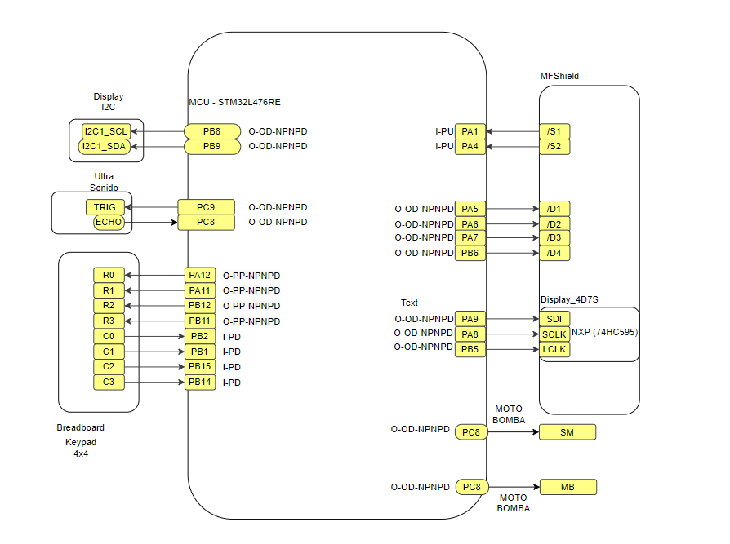

Funcionalidad

El proyecto consta de 2 funcionamientos en paralelo, principalmente consta de un conjunto de periféricos para formar una misma funcionalidad la cual corresponde a el control de nivel de agua por medio de un ultrasonido que nos mide el nivel en el agua, un relé conectado a una motobomba el cual nos suministrará el medio por el cuál podremos tener el nivel de agua, y por último un Display en el cual nos mostrará un monitoreo constante de este nivel de agua, en nuestro segundo funcionamiento tenemos una cerradura la cual por medio de la MFshield un teclado matricial 4x4 y un servo motor nos permite controlar la apertura para darle un mantenimiento a este tanque, la cual posee una contraseña que se puede cambiar, detecta fallos y pone un límite de fallos para impedir el acceso a esto, sin interrumpir en ningún momento el proceso de control de agua

Funcionalidad 1

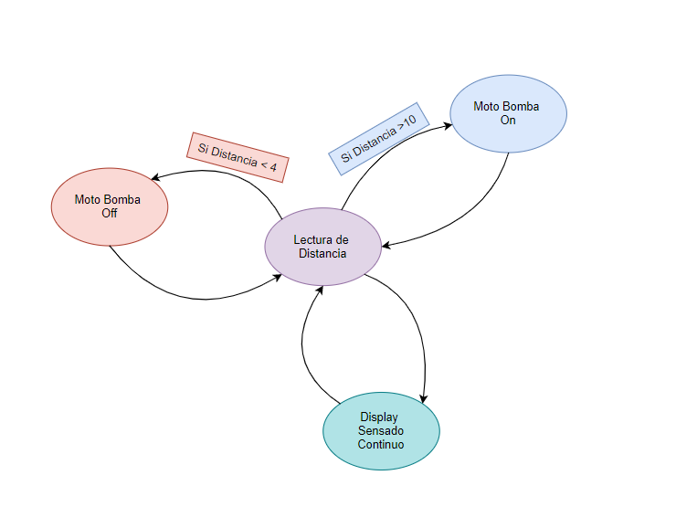

Funcionalidad 2

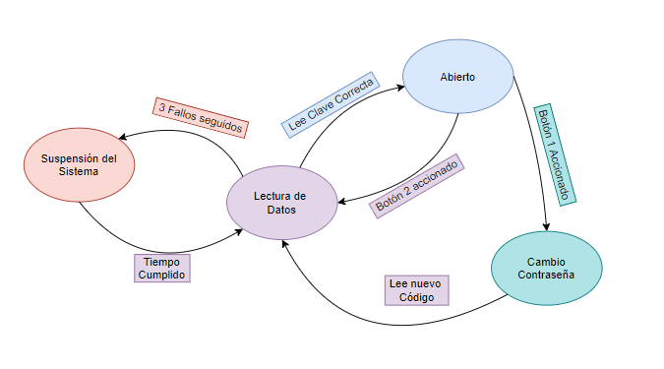

Lista de materiales

Sensor ultrasónico hc-sr05

Stm32 L476 Nucleo-64

Pantalla LCD Oled L2C 1306

Teclado matricial 4x4

Módulo Relé

Mini motobomba

Servo motor

Referencias

[Medidor ultrasónico de nivel de agua para estanques (scielo.org.mx)](http://www.scielo.org.mx/scielo.php?script=sci_arttext&pid=S1405-77432006000400004)

[Datasheet - STM32L476xx - Ultra-low-power Arm® Cortex®-M4 32-bit MCU+FPU, 100DMIPS, up to 1MB Flash, 128 KB SRAM, USB OTG FS, LCD, ext. SMPS](https://www.st.com/resource/en/datasheet/stm32l476rg.pdf)

[4x4 Matrix Membrane Keypad (#27899) (sparkfun.com)](https://cdn.sparkfun.com/assets/f/f/a/5/0/DS-16038.pdf)

[Proximity Sensor/SwitcE18-D80NK (roboticafacil.es)](https://roboticafacil.es/datasheets/ky-019.pdf)

[SERVO MOTOR SG90 DATA SHEET (ic.ac.uk)](http://www.ee.ic.ac.uk/pcheung/teaching/DE1_EE/stores/sg90_datasheet.pdf)

[SSD1780 (adafruit.com)](https://cdn-shop.adafruit.com/datasheets/SSD1306.pdf)

[OLED display using I2C with STM32 » ControllersTech](https://controllerstech.com/oled-display-using-i2c-stm32/)

[HC-SR04 Ultrasonic Sensor (micropeta.com)](https://www.micropeta.com/video43)

[43. STM32CubeIDE Ultrasonic Distance Sensor. HC-SR04 / OLED with STM32F103C8T6 - YouTube](https://www.youtube.com/watch?v=BK-bL9cMOSM)